Merhaba, bu benim yaptığım ilk projem. Sizi sıkmadan kısaca projemden bahsedeyim.

Projemin amacı journey tarzı fakat daha aksiyonlu, biraz parkur havasında bir oyun yapmaktı. Fakat bunu sonsuza giden bir yol ile yapmayı planlıyordum. Böyle deyince casual oyun gibi algılanmasın lütfen, sağlam mekanikleri olan bir parkur oyunu yani bir core oyun tasarlamak amacım.

Bu oyunda yazdığım kodların yanısıra ekip ile çalışma tecrübesi de edindim. Oyuna ilk başladığımda planım temel olarak oyunu biryere getirip daha sonra takım arkadaşı bulup onlarla yoluma devam etmekti. Bu doğrultuda ilkönce temel mekanik olarak “sonsuz yol”u tasarladım. Bunu oyunu açtığınızda görebilirsiniz daha sonra yapılacak assetler ve gidişata göre hareket etmem gerektiğini düşünerek takım arkadaşları buldum. Takım arkadaşı bulmak için yazdığım ilanı “diğer/ilan.png” dosyasında görebilirsiniz.

Discorddan bulduğum bu takım arkadaşlarıyla yine discordda bir grup oluşturduk. Görevleri belirledik ve çalışmaya başladık. Takım arkadaşlarım daha sonra geliştirmeyi bıraktı. Sebebi oyunun zor gelmesi ve istekli olmamalarıydı. Şu an hala kendileriyle görüşmekteyim ve onlarla fikir alışverişi yapmaya devam etmekteyim.

Yine de takım arkadaşları ile çok daha motive olduğumu fark ettim. Her gün yetiştirmem gereken bir oyun olduğunu düşünüyordum ve günde 8 - 9 saate yakın çalışıyordum.

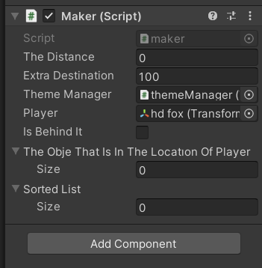 **Projemin detaylarına gelirsek:**

**maker ile** yol olarak tasarladığım prefabları sahneye atıyorum. Her 100 birim uzaklıkta (Extra Destination) arkada kalan bütün yolları (en alttan 2. dizi) yok ediyorum. Eğer oyuncunun yolun sonuna uzaklığı (The Distance) 4000’den küçükse, yol sonu 4000 olana kadar yeni yollar eklenecek. Eklenen bütün yollar sorted list’e de eklenecek. Bu liste sayesinde yolların denetimini yapıyorum.

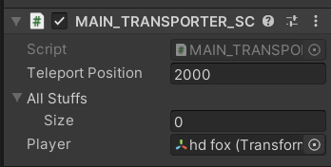**MAIN_TRANSPORTER ile** sonsuza gitme görevini yapıyorum. Oyuna eklenen bütün nesneler (signed_immediately diye adlandırılan temel nesneler hariç) “All Stuffs” listesine eklenecek ve oyuncu 2000 konumuna geldiğinde oyuncu ile birlikte hepsi 2000 geri çekilecek.

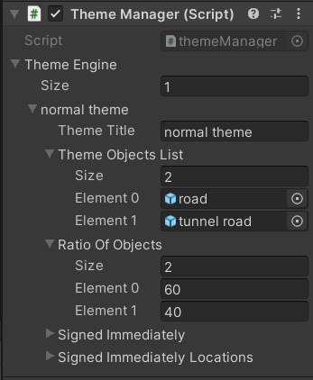**Thene Manager ile** oyuna eklenecek yollar/prefablar kolayca belirlenecek ve “maker” buradaki prefabları “ratio of objects”deki ihtimallere göre rastgele ekleyecek. Örneğin yağmurun başlaması vs gibi bir yağmur efektini içeren prefablar ise “signed immediately” kısmına yazılır. Örneğin o temanın ismi iste yağmurlu tema olarak belirlenir ve belli koşullarda bu temaya geçilir.

Projemde “fox game/assets” kısmındailk göreceğiniz notes’da takım arkadaşları için bırakılan notları görebilirsiniz.

“diğer” klasörü içinden missions’ta yapılması gereken görevleri belirlediğimiz dosyayı görebilirsiniz.

Assets içinde “mission products” klasöründe takım arkadaşlarımın yaptığı ürünleri görebilirsiniz. Diğer tüm dosyaları ve scriptleri ben yaptım.

**İncelediğiniz için teşekkür ederim 😊**